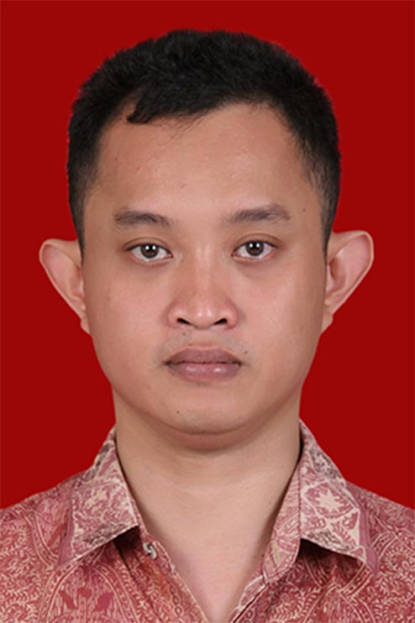
Kepada Yth
Bapak/Ibu Pimpinan
Di tempat
Perihal : Lamaran pekerjaan Creative Designer
.
Dengan Hormat,
Bersama ini saya melamar pekerjaan pada perusahaan yang Bapak / Ibu kelola , berbekal pengalaman saya di bidang Creative Design harapkan saya dapat memberikan sesuatu yang lebih baik pada perusahaan yang Bapak / Ibu kelola.

Yang memberi pernyataan dibawah ini
Nama | : | ICHIDA SONNY PUTRA
Tempat/ tanggal lahir | : | Semarang, 05 September 1982
Status | : | Menikah
Pendidikan Terakhir  No Tlp  Email  Almat di Bandung | :  :  :  : | D3 Teknik Grafika , Lebak Bulus Jakarta  087824774906/087824610439 Pin BB: 76012AB  Kreatif.adiktif@yahoo.com  Jl.Maleber barat Gang Mustofa No 178 Bandung

Demikian permohonan ini saya sampaikan kepada bapak / ibu Pimpinan, besar harapan saya untuk dapat menerima panggilan wawancara agar dapat memperjelas sepeksifikasi dan portpolio saya.Atas perhatian saya ucapkan terima kasih.
Atas perhatian dan pertimbanganya saya ucapkan terima kasih.
Hormat Saya,

ICHIDA SONNY PUTRA
CURRICULUM VITAE

Data Diri
Nama Lengkap  Nama Panggilan | :  : | Fx.Ichida Sonny Putra  Sonny
Tempat Lahir | : | Semarang
Tanggal Lahir | : | 05 September 1982
Agama | : | Khatolik
Kebangsaan | : | Indonesia
Gender | : | Laki - Laki
Status | : | Menikah
Suku  Usia | :  : | Jawa  31 Tahun

Kemampuan
Software and Hardware Skill | % | Tinggkatan
MS Office 2013 | >70 | Menengah Atas
Adobe Photoshop CC | >85 | Menengah Atas
Adobe Ilustrator CC | >85 | Menengah Atas
Adobe Flash CS6 ( Kec Skrip ) | >80 | Menengah Atas
Adobe Indesign CS | >75 | Menengah
Adobe After Efek CS | >70 | Menengah
Macromedia Freehand | >65 | Menengah
Macromedia Director | >65 | Menengah
Macromedia DreamWever | >65 | Menengah
Coreldraw X6 | >75 | Menengah
3D Max 2012 | >75 | Menengah
Maya | >65 | Menengah
AutoCad 2012 | >65 | Menengah
pinnacle studio | >75 | Menengah
google skectup | >60 | Menengah
Adobe primier | >60 | Menengah

Kemampuan Lainnya
Software and Hardware Skill | % | Keterangan
PC & Mac | >75 | Memahami
Internet | >80 | Memahami
Teknik instal softwere, Printer, Sceener | >70 | Memahami
Teknik Fotografi | >75 | Memahami
Teknik DrawingHands | >85 | Memahami
Teknik DrawingTools | >80 | Memahami
Pracetak Penerbitan | >70 | Memahami
Pracetak Offset Printing s/d Finising | >70 | Memahami
Pracetak Digital Printing s/d Finising | >75 | Memahami
Teknik Sablon | >75 | Memahami
TrobleShoting PC | >70 | Memahami

Kondisi Tubuh
Kesehatan | % | Kondisi Tubuh
Mata | >90 Baik | Baik
Penyakit turunan | >90 Tidak ada | Baik
Penyakit Menular | >90 Tidak ada | Baik
Traumatis /Pobia | >90 Tidak ada | Baik
Kejiwaan ( Piskologis ) | >90 Baik | Baik
 | >90 | Baik

PENGALAMAN KERJA
Tahun 2012 _ Hingga sekarang
BANDUNG INTI GRAHA ( Properti dan Mall ) dijalan Dr Djunjunan no 143 - 149
Bagian Staff design Cooporate Mall : ( Btc fashion Mall dan jatos mall juga mengerjakan Hotel, apatement, solo mall , dan lain nya )
Jobs skrip Membuat kalender event btcmall dan jatos mall , Memuat kebutuhan advertising event ,Membuat design neon box, banner,flayer dan keperluan kebutuhan media promosi btc & jatos mall , membuat video editing , 3d stage event & pameran dll
surat refensi kerja : Karena masih bekerja
Alasan pindah : Ingin mencari penghasilan lebih baik

Tahun 2011 – 2012
PT ANTAGRAHA MAKMUR ( distributor atap ,dan bahan bangunan ) Dijalan sunter agung Purimutiara blok b no 8 jkt utara
Jobs skrip memotet product dan hasil product , feelet,Katalog,compony profile ,membuat layout web design,brosure,stuktur atap,gudang,stand pameran ,kebutuhan seles promotion. dll
surat refensi kerja : Berefensi
Alasan pindah : calon Istri tidak bisa tinggal dijakarta dan menikah dan tinggal dibandung

Tahun 2008 – 2010
PT LINGKAR NATURA INTI (Frenchise/waralaba) Di Jl Prokamasi No 3 Jakarta selatan
Produksi : minuman Quikly,Tori Q, Obrain, Dipindoo
Job skrip Memotet product makanan dan minuman dan men retats / justment foto ,Menerima email dari direksi membuat dua atau tiga sampel,acc,produksi ,Membuat design brosur,flayer,menu,calog,banner outdoor dan indoor , Membuat dekorasi body conter,dan design lainya design consep artdeco atau minimalis modern ,feminim art dll
surat refensi kerja : Berefensi
Alasan pindah : mendapat tawaran gaji lebih baik
Tahun 2006 – 2008 KRIYA ADVERTISING ( house & design printing) Di Jl Kemang raya Jakarta selatan
Produksi : Catalog, Kalender, Anualreport, Commpony profil, Magazine, Banner Media advertising Perusahaan , Klip movie Animasi 2/3 Dimensi perusahaan , Iklan media promosi Perusahaan dan lainya .
Job skrip : Menerima materi dari klain , mendiskusikan dalam bentuk dumi sample membuat storyline dan storybord pembagian tugas,ACC mempoof ,produksi, finisinging dll
surat refensi kerja : Berefensi
Alasan pindah : Kantor pindah di daerah pluit jauh dari rumah
“ Demikian informasi data diri yang saya sebenarnya dan saya ucapkan terima kasih “

